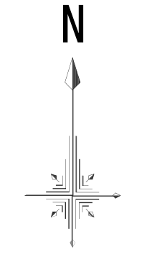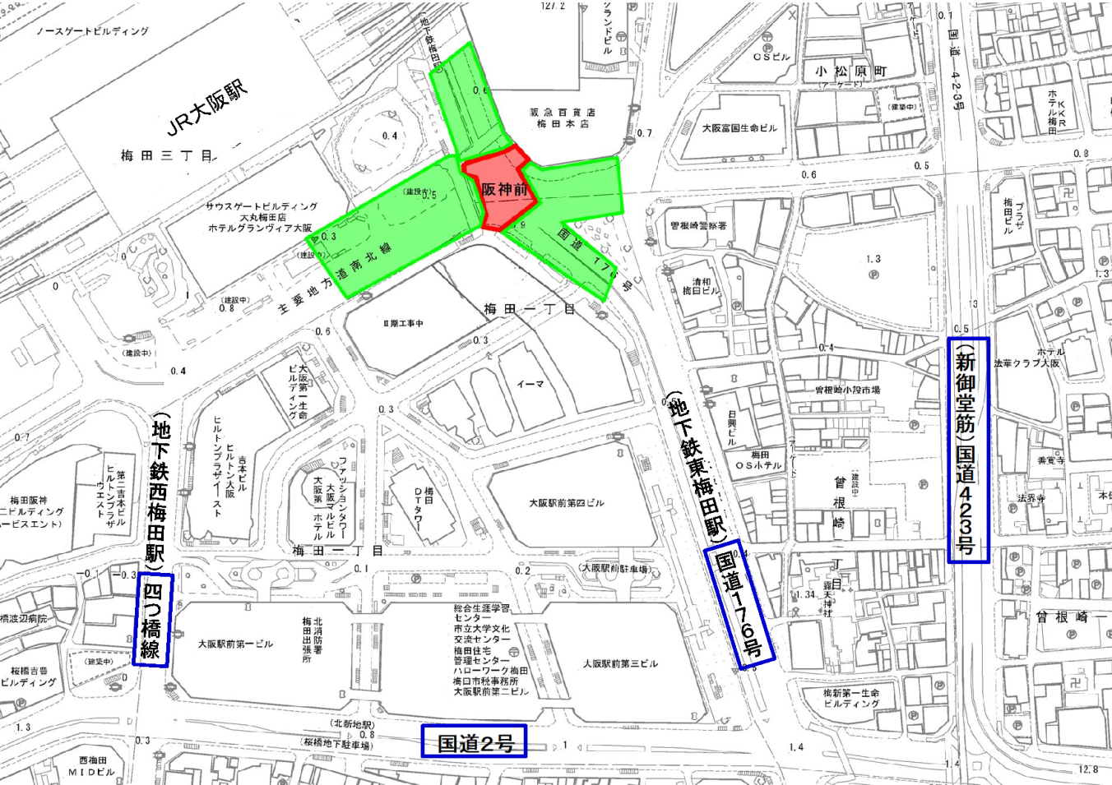

**車線規制範囲図**

位 置 図（地上）

阪急百貨店

ＪＲ大阪駅

曽根崎警察署

阪神百貨店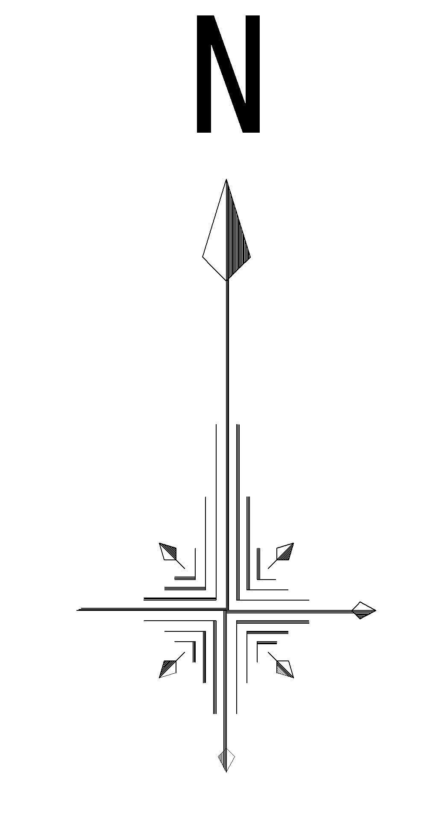貨店

（大阪駅前東西地下道）

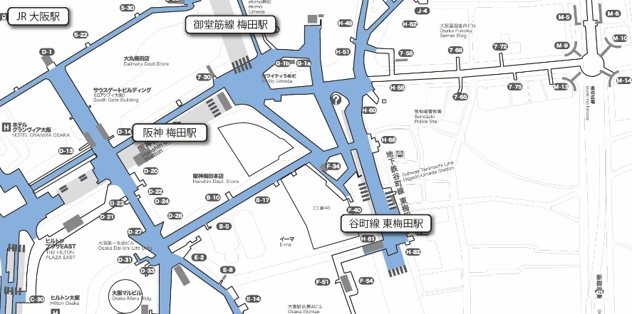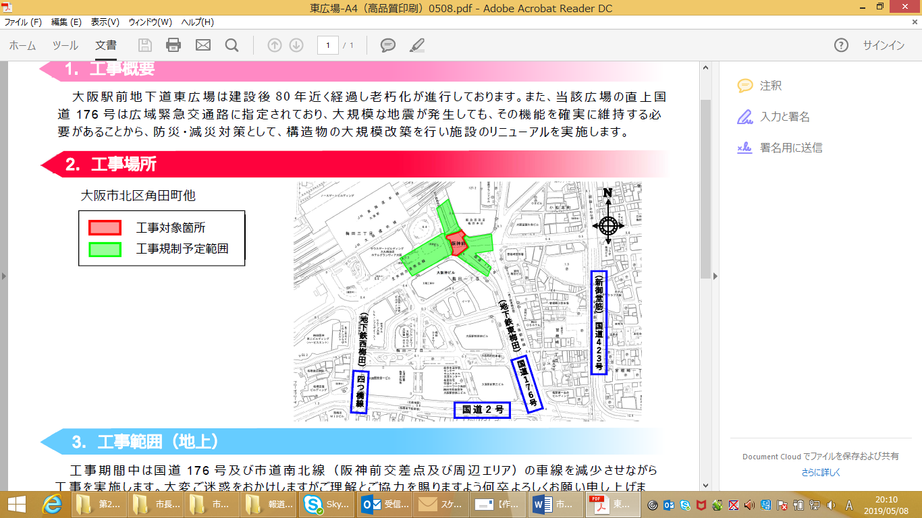

ＪＲ 大阪駅

阪神 梅田駅

位 置 図（地下）

**地下空間の通行制限範囲図**

阪急百貨店

地下鉄 梅田駅

（食品売り場）

阪神百貨店

大阪駅前東西地下道

地下鉄 東梅田駅

地下空間の通行制限範囲

泉の広場